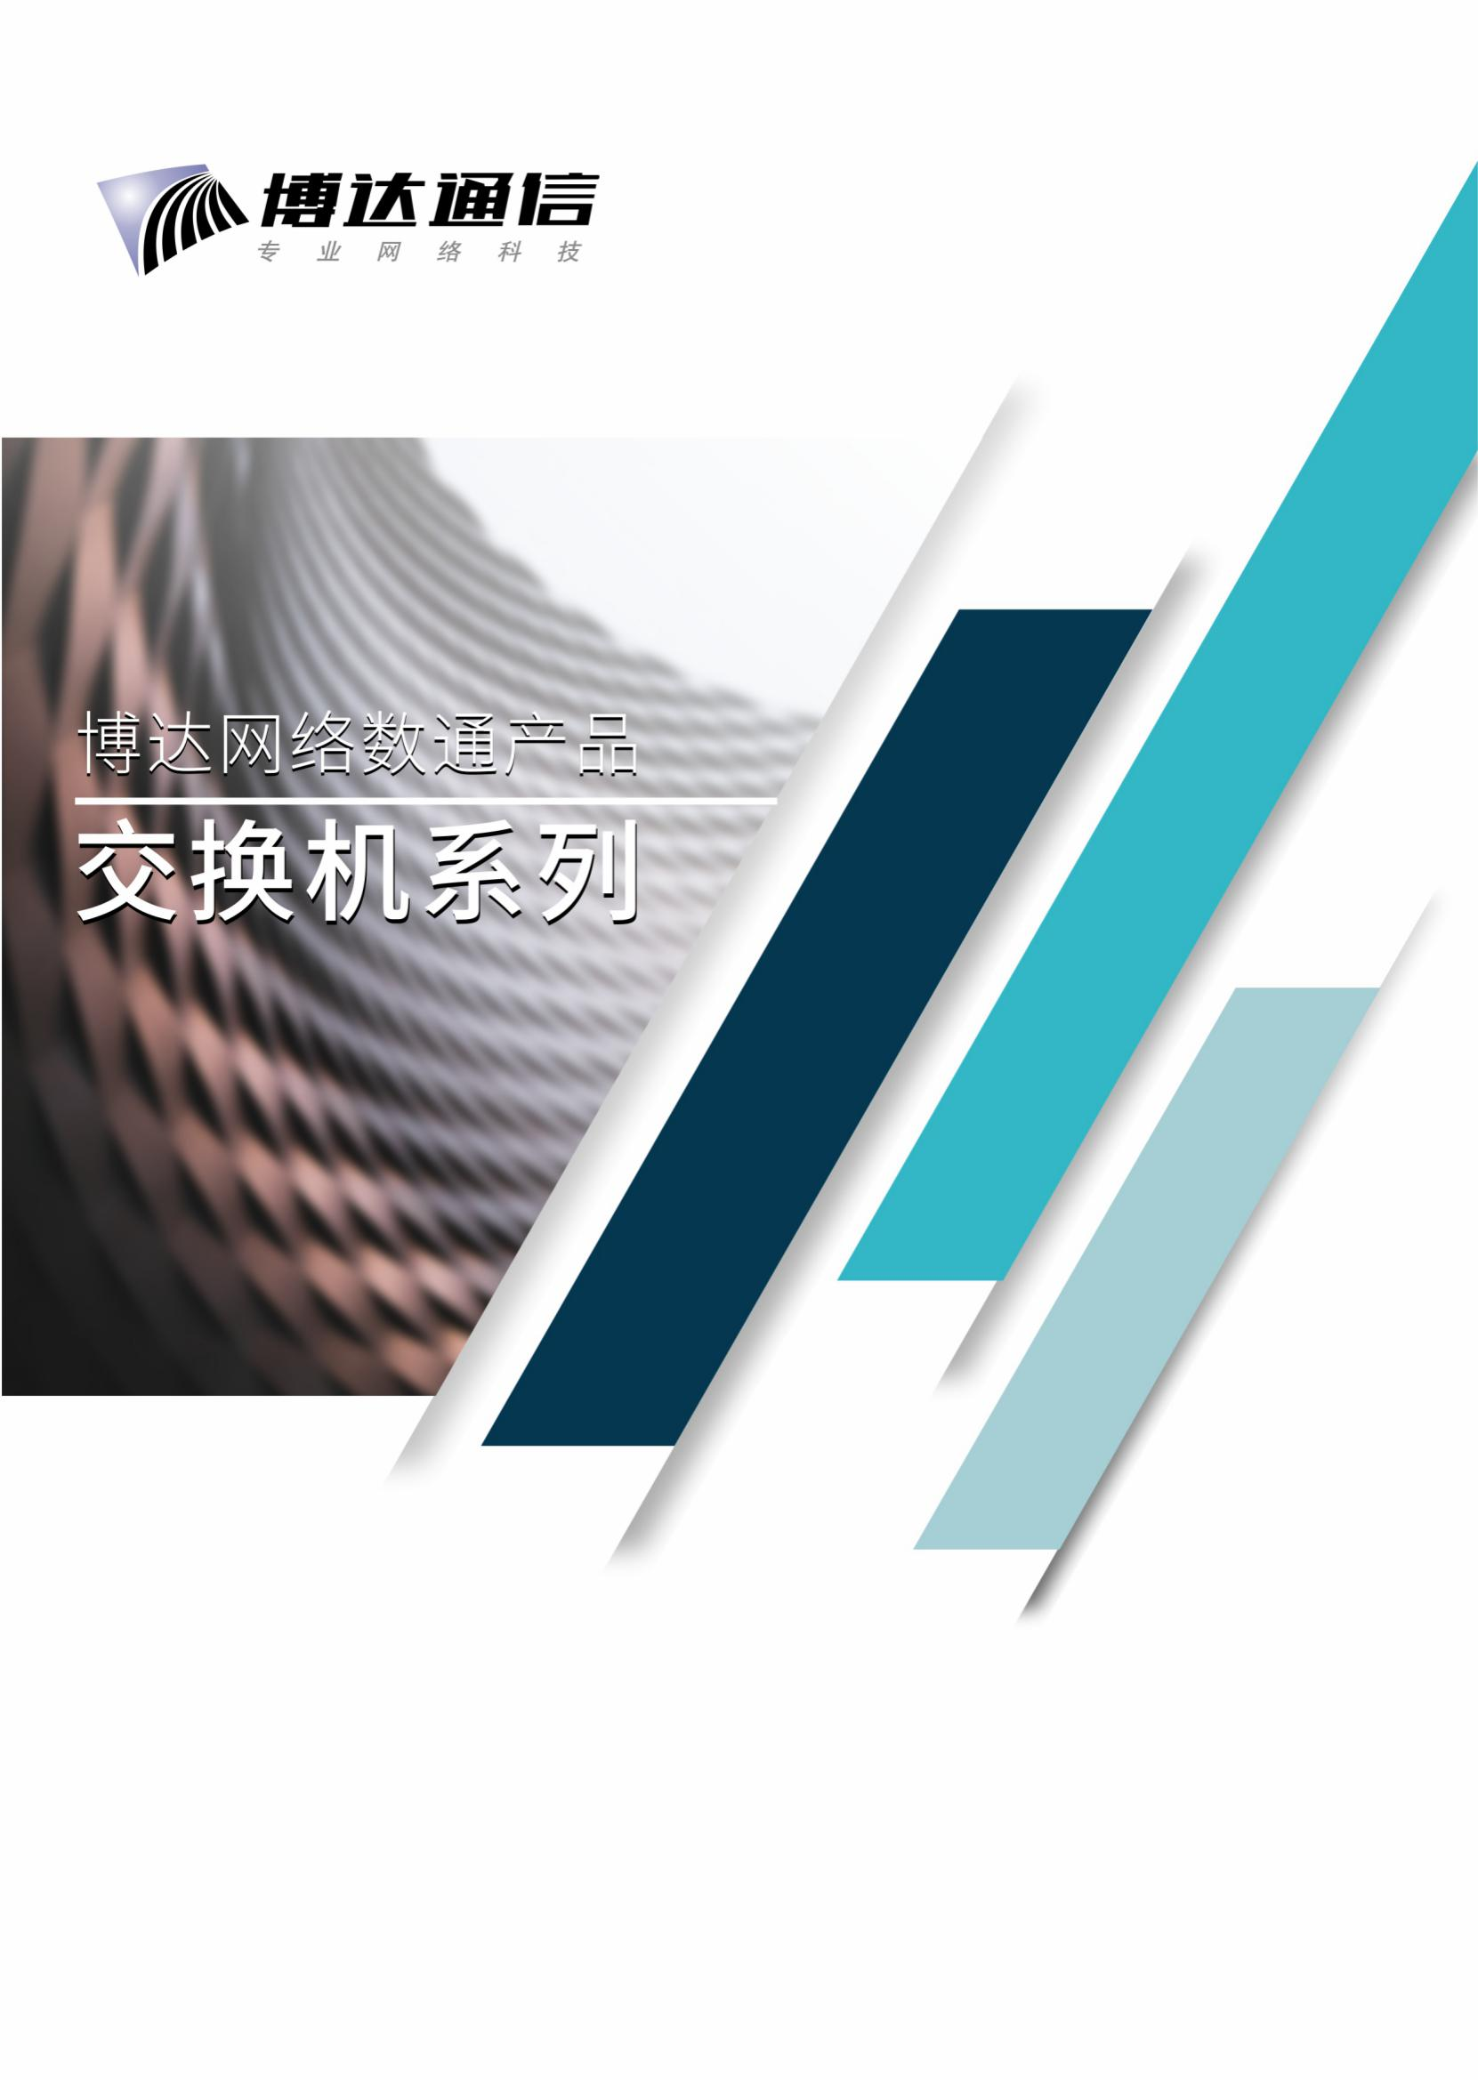

BDCOM IES2000系列
三层机架式工业交换机

产品概述

IES2000系列基于新一代的高性能硬件和博达自主知识产权的BDROS软件平台，支持丰富的二三层路由及工业环网协议。系列交换机采用压铸铝材质，提供冗余宽电压工业级电源。高可靠性工业以太环网技术，基于硬件的算法可确保每个节点的自愈时间小于5毫秒，环网自愈时间小于50毫秒（典型值）。
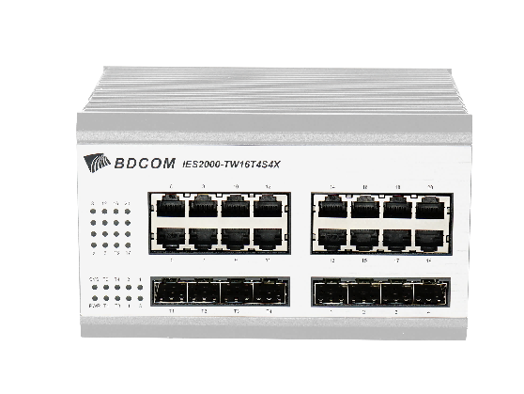
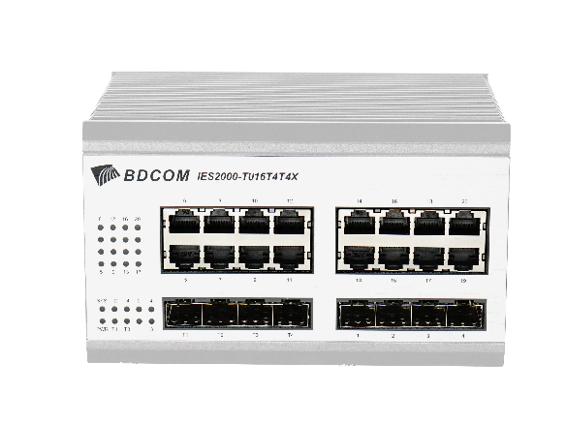
硬件采用无风扇、低功耗、宽温宽压设计，通过符合行业标准的严格测试，能够适应对EMC有严酷要求的工业现场环境，防震动防冲击能力，IP40防护等可靠的工业级设计。可广泛应用于能源，交通，工业生产，环保，军工等行业。

IES2000-TW16T4S4X IES2000-TU16T4S4X

IES2000-TW16T4S4X：16个千兆电口+4个千兆光口+4个万/千兆光口
IES2000-TU16T4S4X：16个千兆电口+4个千兆光口+4个万/千兆光口

产品特性

- 以太网防雷等级6KV
- IP40防护，工业级无风扇传导散热
- 支持220V宽压工业级电源输入（可选DC机型）
- 支持继电器告警，凤凰端子输出;
- 业务端口，管理端口，电源输入端子，继电器端子位于机身正面板，满足工业操作规范；
- 支持STP/EAPS/ERPS等工业环网
- 工业以太环网支持节点自愈间小于5毫秒，环网自愈时间小于50毫秒（典型值）
- 支持三层静态路由，Rip/Ospf动态路由，Vrrp虚拟路由
- 支持虚拟化堆叠
- 支持任意两个端口可用于组成自愈环网，并支持多个独立的自愈环
- 提供数据包丢失保护机制，能够从网络故障中快速恢复
- 支持SNMP网管平台及cop云管平台。
- 平均无故障工业时间超过80万小时

产品规格

项目 | IES2000-TW16T4S4X |  | IES2000-TU16T4S4X
电源输入 | DC：44~ 57V |  | AC：90~ 260V
工作温度 | -40~85°C
交换容量 | 336Gbps
包转发率 | 89Mpps |  | 89Mpps
Mac交换 |  | 支持静态配置和动态学习MAC地址  支持查看和清除MAC地址  MAC地址老化时间可配置  支持MAC地址学习数量限制  支持MAC地址过滤功能  支持IEEE 802.1AE MacSec安全控制
VLAN |  | 支持4K VLAN表项  支持GVRP  支持QinQ功能  支持Private VLAN  支持voice vlan
环网保护 |  | 支持802.1D（STP）、802.1W（RSTP）、802.1S（MSTP）  支持BPDU保护、根保护、环路保护  支持EAPS以太网链路自动保护协议  支持ERPS以太网环网保护协议
组播 |  | 支持IGMP v1/v2/v3  支持IGMP Snooping  支持IGMP Fast Leave  支持组播组策略及组播组数量限制
虚拟化 |  | 支持bvss虚拟化，最大支持16个堆叠单元
IP路由 |  | 静态路由，Rip/Ospf动态路由，Vrrp虚拟路由
IPv6 |  | 支持ICMPv6、DHCPv6、ACLv6、IPv6 Telnet  支持IPv6邻居发现  支持Path MTU发现  支持MLD v1/v2  支持MLD Snooping
DHCP |  | 支持DHCP Server  支持DHCP Relay  支持DHCP Client  支持DHCP Snooping
ACL |  | 支持二层、三层、四层ACL  支持IPv4、IPv6 ACL  支持VLAN ACL
QoS |  | 支持基于L2/L3/L4协议头各字段的流量分类  支持CAR流量限制  支持802.1P/DSCP优先级重新标记  支持SP、WRR、SP+WRR等队列调度方式  支持Tail-Drop、WRED等拥塞避免机制  支持流量监管与流量整形
安全特性 |  | 支持基于L2/L3/L4的ACL流识别与过滤安全机制  支持防DDoS攻击、TCP的SYN Flood攻击、UDP Flood攻击等  支持对组播、广播、未知单播报文的抑制功能  支持端口隔离  支持端口安全、IP+MAC+端口绑定  支持DHCP sooping，DHCP option82  支持IEEE 802.1x认证  支持Radius、BDTacacs+认证  支持命令行分级保护
可靠性 |  | 支持静态/LACP方式链路聚合  支持UDLD单向链路检测  支持以太网OAM  支持ISSU业务不中断系统升级
管理维护 |  | 支持Console、Telnet、SSH 2.0  支持ZTP零接触配置开通（Zero Touch Provisioning）  支持基于浏览器WEB方式管理  支持SNMP v1/v2/v3  支持TFTP方式的文件上传、下载管理  支持RMON事件历史记录

硬件结构

IES2000机架式结构图
IES2000-TW16T4S4X/IES2000-TU16T4S4X
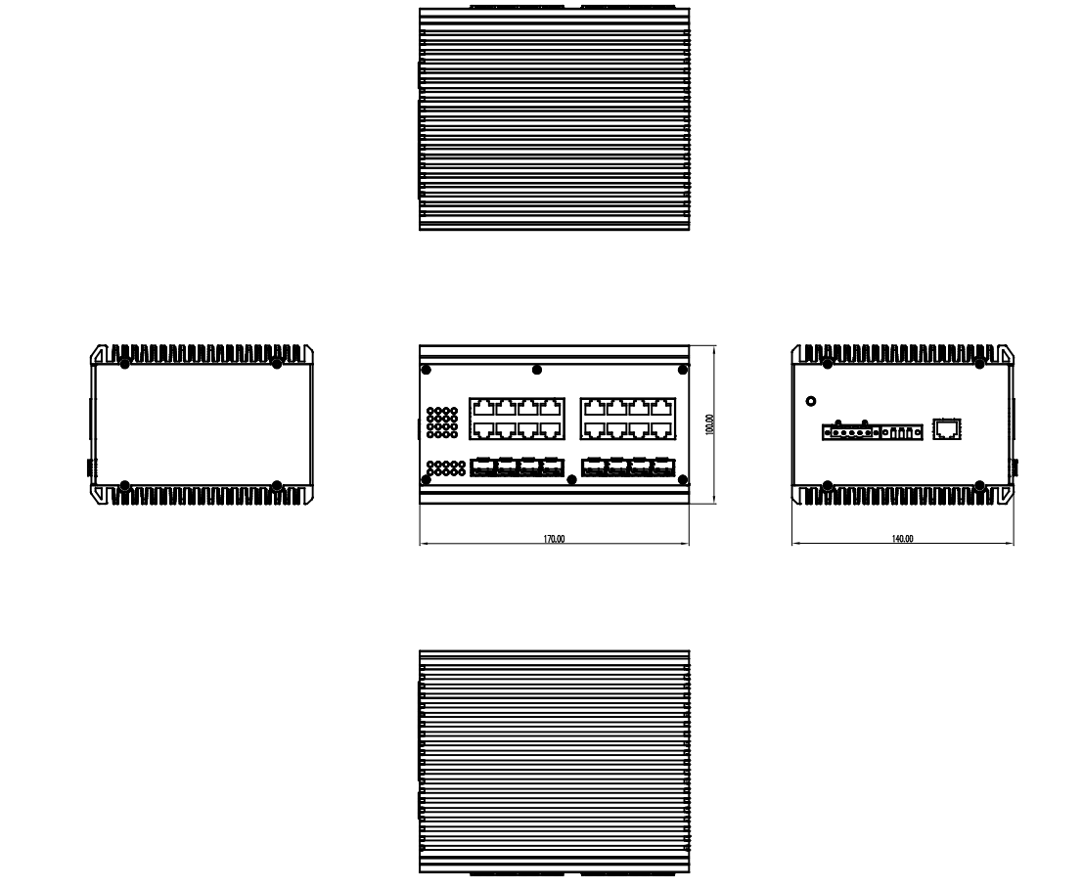
订购信息

项目 | 描述
IES2000系列三层机架式工业交换机
IES2000-TU16T4S4X | 全网管准三层工业交换机，16个千兆电口+4个千兆光口+4个万/千兆光口，1个CLI控制口，支持工业环网保护协议，工作温度-40~85°C，工业级AC DC电源
IES2000-TW16T4S4X | 全网管准三层工业交换机，16个千兆电口+4个千兆光口+4个万/千兆光口，1个CLI控制口，支持工业环网保护协议，工作温度-40~85°C，双工业级DC电源



版权所有 ©2021上海博达数据通信有限公司 保留一切权利
未经上海博达数据通信有限公司书面同意，任何单位和个人不得擅自复制和摘抄本手册内容，并不得以任何形式传播。

免责声明
本手册仅供参考，不构成任何的合约或承诺，上海博达数据通信有限公司试图在本手册中提供准确的信息，但不保证手册内容不含有技术性描述误差或印刷性错误，博达通信对此不承担任何责任。博达通信保留在没有通知或提示的情况下对本手册内容进行修改的权利。
上海博达数据通信有限公司
SHANGHAI BAUD DATA COMMUNICATION CO.,LTD
地址：中国（上海）自由贸易试验区居里路123号
ADD：No.123 Juli Road，Pilot Free Trade Zone，Shanghai，China 201203
官网：www.bdcom.com.cn
电话：021-50800666
传真：021-50801839

